Системные требования - .NET Framework 3.5, SQL Server Compact 3.5 SP2.
Схема базы данных (БД) и отношений таблиц представлена на рис. 1. Поля products.product_id, groups.group_id, departments.department_id, contracts.contract_id, suppliers.supplier_id, units.unit_id, manufacturers.manufacturer_id – ключевые поля (тип поля – целочисленный с автоинкрементом). Другие поля, отмеченные символом ключа – уникальные.

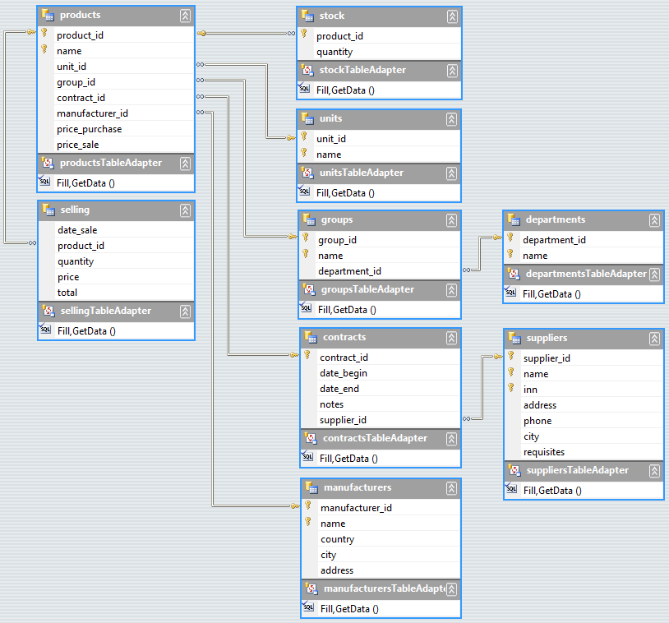
Рисунок 1
Среда разработки программы – Visual Studio 2010. Язык программирование – C#.
Для отображения данных используется стандартный элемент управления DataGridView в связке с адаптером таблиц TableAdapter, компонентом BindingSource и классом DataSet. Для перемещения по таблице используется элемент управления BindingNavigator.
Для формирования отчетов используется стандартный элемент управления ReportViewer, предусматривающий печать и экспорт в различные форматы.

После запуска программы открывается окно покупателя «Каталог товаров» (рис. 2) со списком имеющихся в ИС товаров. В список будут выведены только те товары, остаток которых больше 0.
При закрытии окна «Каталог товаров» произойдет закрытие всего приложения.
В этом окне можно просмотреть товары, числящиеся в системе, и их некоторые свойства. Редактирование, удаление и добавление каких-либо данных в этом окне запрещено, только просмотр. При необходимости можно установить фильтр по одному или нескольким значениям:
- Название отдела товара
- Название группы товара
- Цена продажи «от»
- Цена продажи «до»

При задании фильтра по цене продажи можно указать либо только одно значение («от» или «до»), либо оба. Если указано только значение цена «от», то в таблицу будут выведены все товары с ценой, большей или равной цене «от». Если указано только значение цена «до» – то с ценой, меньшей, чем цена «до». Если указаны оба значения – то с ценой, большей или равной цене «от», но меньшей цены «до».

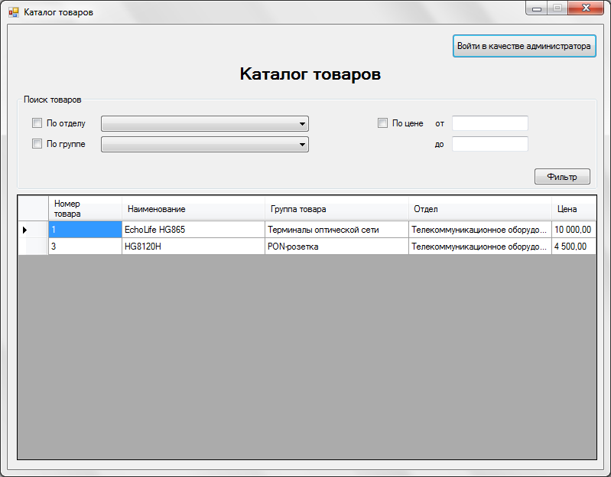
Рисунок 2

Для редактирования данных, хранящихся в информационной системе (ИС), необходимо войти в систему пользователем с правами администратора. Для этого в окне «Каталог товаров» нажимаем кнопку «Войти в качестве администратора». В появившемся окне (рис. 3) вводим логин и пароль, и нажимаем кнопку «Войти». В случае ввода неверных данных будет выведено сообщение об ошибке (рис. 4).
Логины и пароли администраторов хранятся в специальной таблице БД. Пароли в целях безопасности хранятся не в открытом виде, а в виде SHA256-хеша пароля.
Данные для входа тестовым пользователем: логин – admin, пароль – 12345.

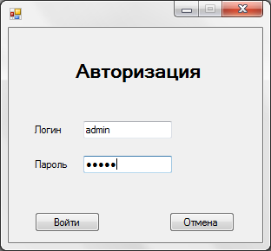
Рисунок 3

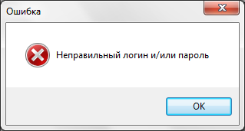
Рисунок 4

В случае успешного входа в систему на экран будет выведено главное окно администрирования (рис. 5). В окне расположены следующие элементы:
- Меню с подпунктами
- Функциональные вкладки
- Элемент навигации по таблицам

При закрытии главного окна администрирования произойдет закрытие всего приложения.
При переключении вкладок автоматически обновляются все данные, расположенные во вкладке, в том числе и содержимое элементов контейнера «Добавление записи».
На вкладке «Товары» (рис. 5) отображаются все существующие в ИС товары. В таблице возможно только редактирование и удаление товаров. Для добавления товара в ИС используются элементы контейнера «Добавление записи».
При добавлении товара все параметры обязательны к заполнению или выбору. Программа осуществляет проверку корректности их ввода и выбора. В случае ввода неверного значения или отсутствия выбора обязательного параметра – выводится соответствующее сообщение об ошибке.
После успешного добавления товара – в таблицу «Склад» добавляется запись с новым товаром и его количеством. Далее очищаются элементы контейнера «Добавление записи», и обновляются данные в таблице.

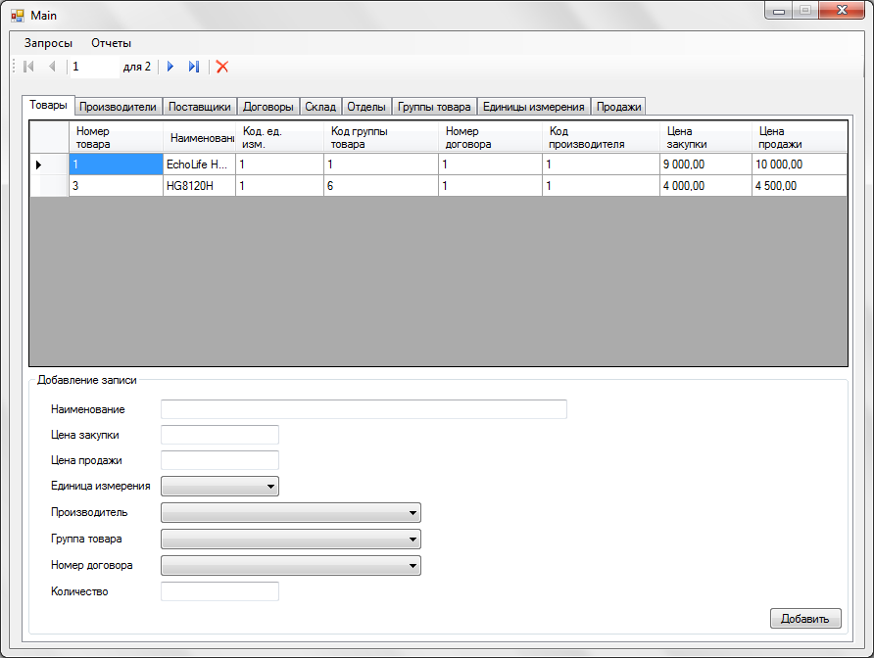
Рисунок 5

На вкладке «Производители» (рис. 6) отображаются существующие в ИС производители товара. В таблице возможно только редактирование и удаление производителей. Для добавления производителя в ИС используются элементы контейнера «Добавление записи».
При добавлении производителя все параметры обязательны к заполнению. Программа осуществляет проверку корректности их ввода. В случае ввода неверного значения или отсутствия выбора обязательного параметра – выводится соответствующее сообщение об ошибке.
После успешного добавления производителя – элементы контейнера «Добавление записи» очищаются, данные в таблице обновляются.

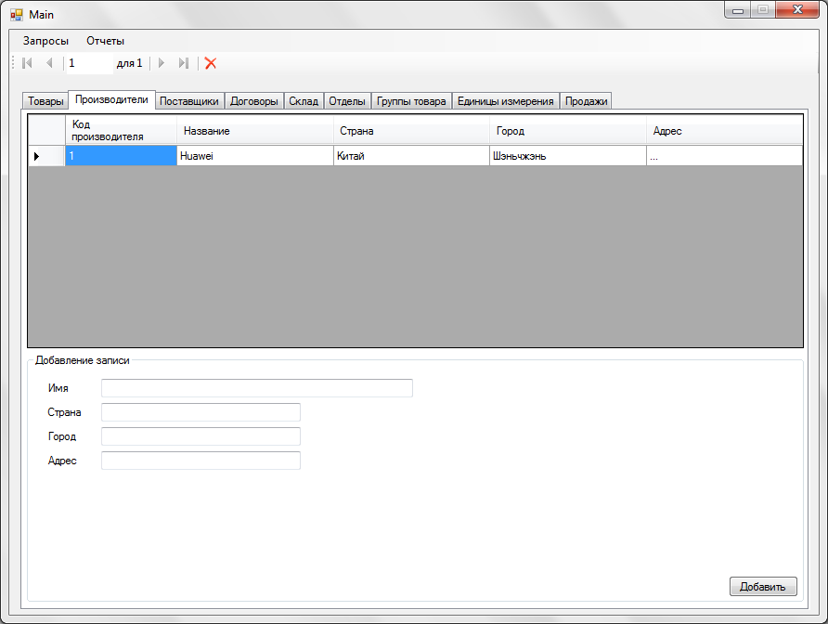
Рисунок 6

На вкладке «Поставщики» (рис. 7) отображаются существующие в ИС поставщики товара. В таблице возможно только редактирование и удаление поставщиков. Для добавления поставщика в ИС используются элементы контейнера «Добавление записи».
При добавлении поставщика все параметры обязательны к заполнению. Программа осуществляет проверку корректности их ввода. В случае ввода неверного значения обязательного параметра – выводится соответствующее сообщение об ошибке.
После успешного добавления поставщика – элементы контейнера «Добавление записи» очищаются, данные в таблице обновляются.

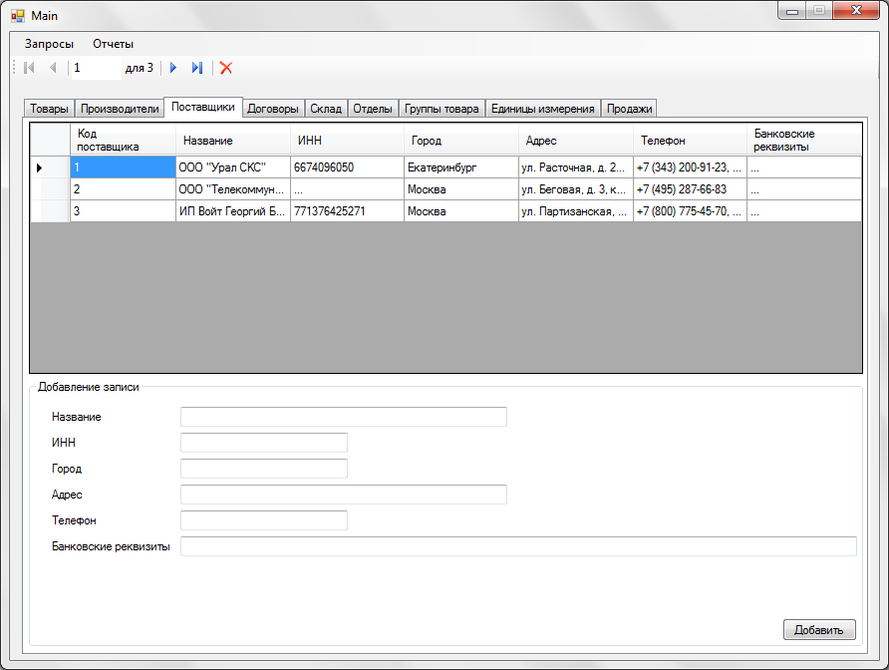
Рисунок 7

На вкладке «Договоры» (рис. 8) отображаются существующие в ИС договора с поставщиками товара. В таблице возможно только редактирование и удаление договоров. Для добавления договора в ИС используются элементы контейнера «Добавление записи».
При добавлении договора все параметры обязательны к заполнению или выбору. Программа осуществляет проверку корректности их ввода и выбора. В случае ввода неверного значения или отсутствия выбора обязательного параметра – выводится соответствующее сообщение об ошибке.
После успешного добавления договора – элементы контейнера «Добавление записи» очищаются, данные в таблице обновляются.
При открытии вкладки «Договоры» дата окончания договора автоматически устанавливается через год от текущей даты.
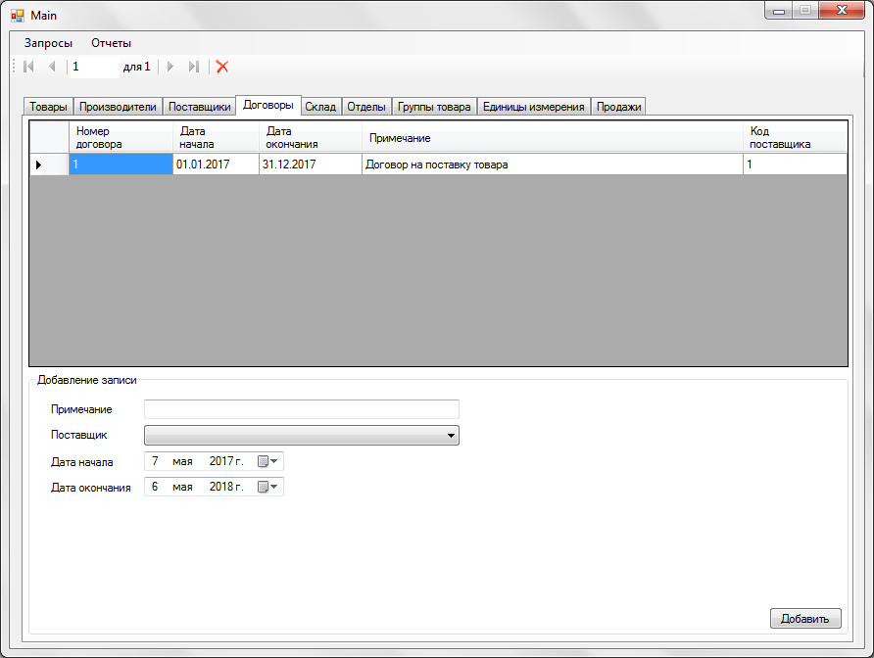
Рисунок 8

На вкладке «Склад» (рис. 9) отображаются существующие в ИС товары и их остаток. В таблице возможен только просмотр товаров. В таблице отображаются только те товары, остаток которых больше 0.
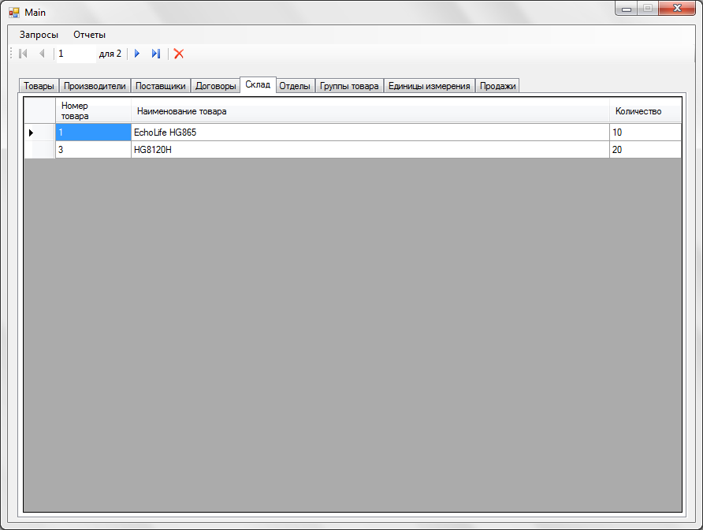
Рисунок 9

На вкладке «Отделы» (рис. 10) отображаются существующие в ИС отделы товара. В таблице возможно только редактирование и удаление отделов. Для добавления отдела в ИС используются элементы контейнера «Добавление записи».
При добавлении отдела все параметры обязательны к заполнению. Программа осуществляет проверку корректности их ввода. В случае ввода неверного значения обязательного параметра – выводится соответствующее сообщение об ошибке.
После успешного добавления отдела – элементы контейнера «Добавление записи» очищаются, данные в таблице обновляются.

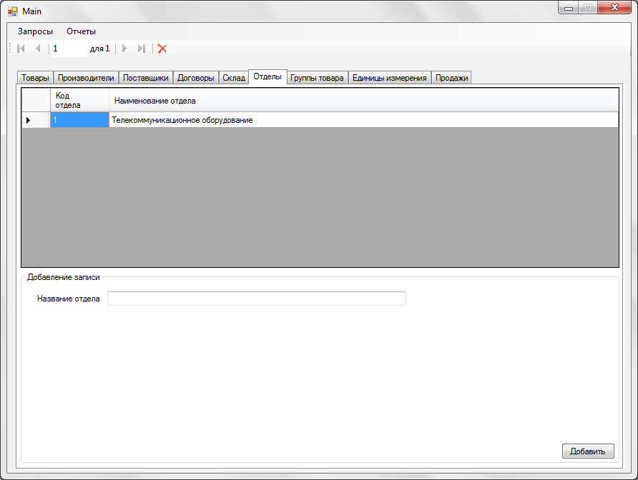
Рисунок 10

На вкладке «Группы товара» (рис. 11) отображаются существующие в ИС группы товара. В таблице возможно только редактирование и удаление групп. Для добавления группы в ИС используются элементы контейнера «Добавление записи».
При добавлении группы все параметры обязательны к заполнению или выбору. Программа осуществляет проверку корректности их ввода и выбора. В случае ввода неверного значения или отсутствия выбора обязательного параметра – выводится соответствующее сообщение об ошибке.
После успешного добавления группы – элементы контейнера «Добавление записи» очищаются, данные в таблице обновляются.
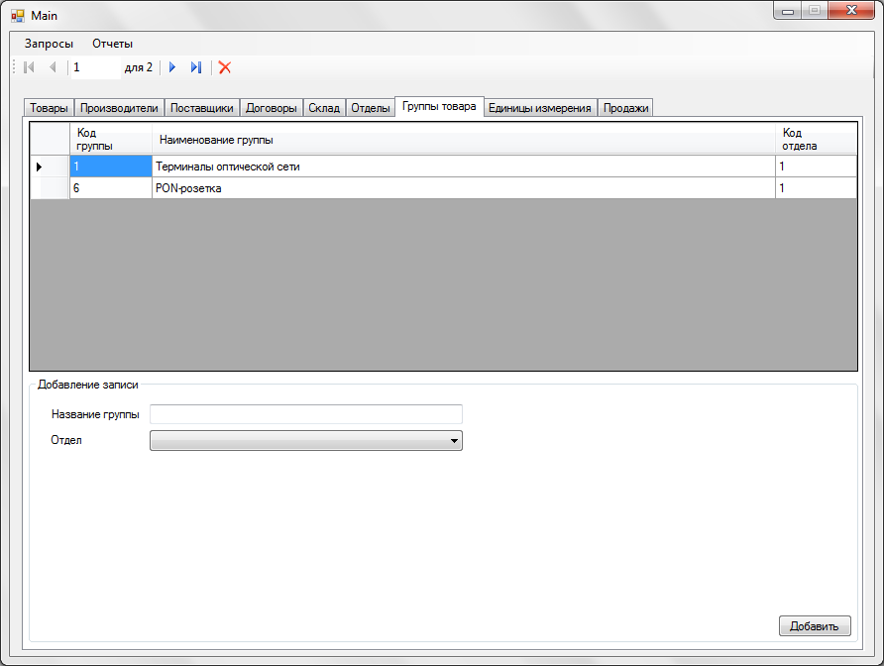
Рисунок 11

На вкладке «Единицы измерения» (рис. 12) отображаются существующие в ИС единицы измерения товара. В таблице возможно только редактирование и удаление единиц измерения. Для добавления единицы измерения в ИС используются элементы контейнера «Добавление записи».
При добавлении единицы измерения все параметры обязательны к заполнению. Программа осуществляет проверку корректности их ввода. В случае ввода неверного значения обязательного параметра – выводится соответствующее сообщение об ошибке.
После успешного добавления единицы измерения – элементы контейнера «Добавление записи» очищаются, данные в таблице обновляются.

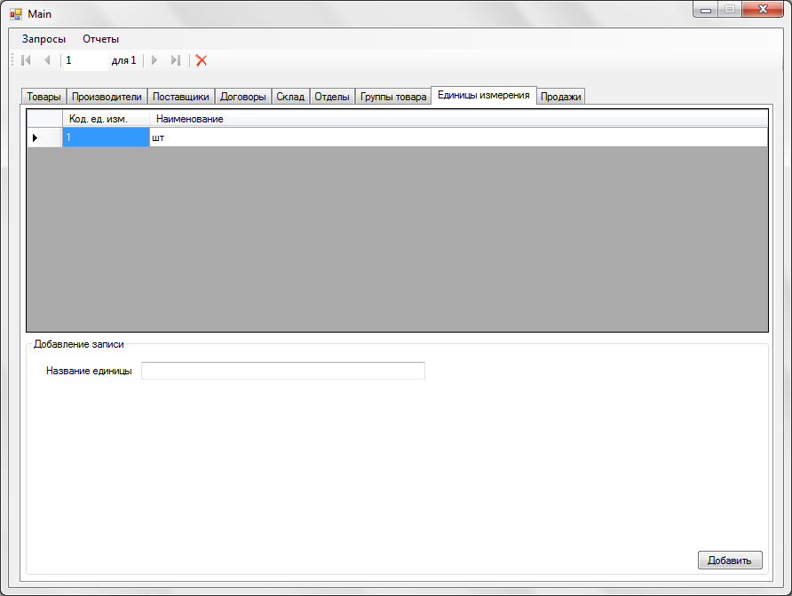
Рисунок 12

На вкладке «Продажи» (рис. 13) отображаются существующие в ИС записи продажи товаров. В таблице возможен только просмотр записей продаж товара. Для добавления продажи товара в ИС используются элементы контейнера «Добавление записи». Добавить продажу можно только товара, остаток которого больше 0. Товары, которых нет на остатке, не выводятся в выпадающий список.
При добавлении продажи товара все параметры обязательны к заполнению или выбору. Программа осуществляет проверку корректности их ввода и выбора. В случае ввода неверного значения или отсутствия выбора обязательного параметра – выводится соответствующее сообщение об ошибке.
После успешного добавления продажи товара – в таблице «Склад» количество соответствующего товара уменьшается на количество проданного. Далее очищаются элементы контейнера «Добавление записи», и обновляются данные в таблице.
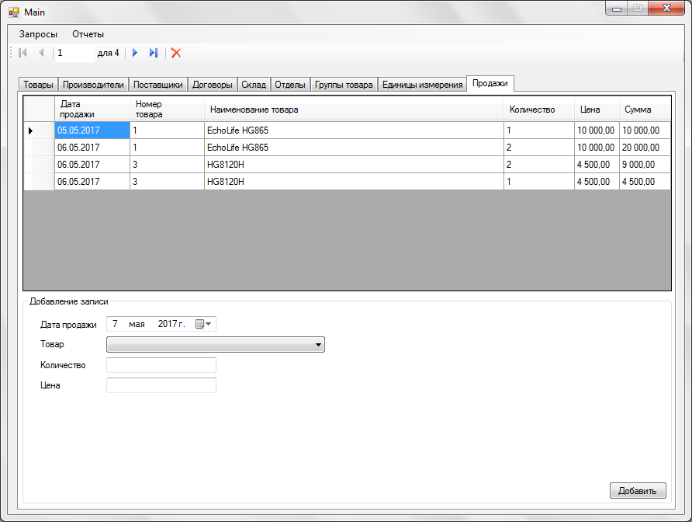
Рисунок 13

При выборе пункта меню «Запросы» на экран будет выведено окна для формирования различных запросов к информационной системе (рис. 14). В курсовой нет скриншотов результата поиска с помощью этой формы.

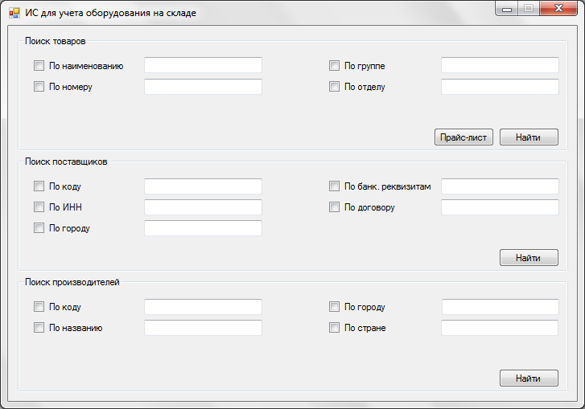
Рисунок 14

Выбрав в меню пункт «Отчеты», откроется форма для отчетов с вкладками имеющихся отчетов. Сформированные отчеты можно распечатать или экспортировать в форматы Excel, Word или PDF.

Отчет по продажам (рис. 15) выводит продажи товаров с группировкой по датам и номерам товаров. Дополнительно выводятся итоги продаж по дням и за весь период.
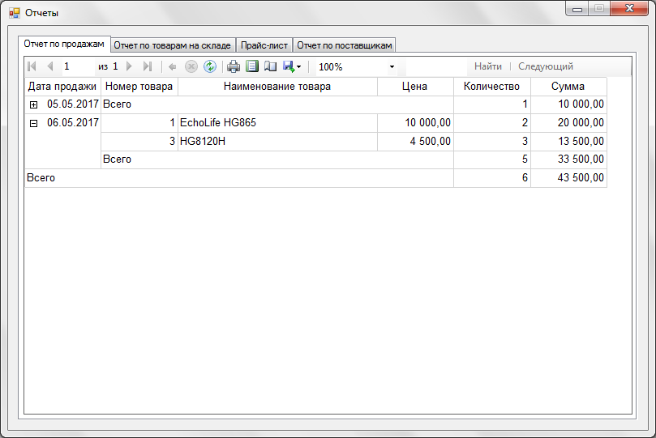
Рисунок 15

Отчет по товарам на складе (рис. 16) выводит товары, существующие в ИС, и их остаток на текущий момент. В отчет выводятся только те товары, остаток которых больше 0.
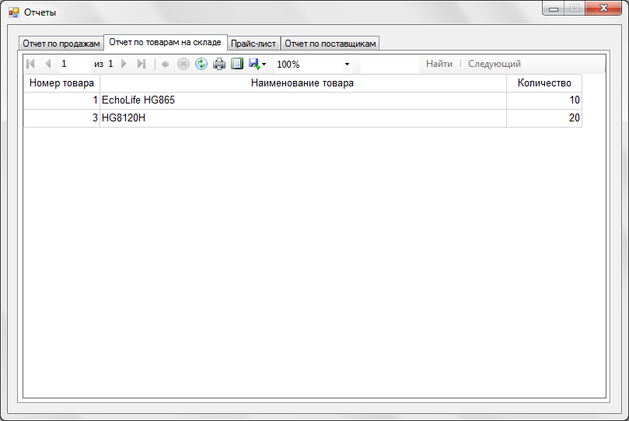
Рисунок 16
Отчет «Прайс-лист» (рис. 17) выводит товары, существующие в ИС, с указанием цены продажи. В отчет выводятся только товары с остатком больше 0.
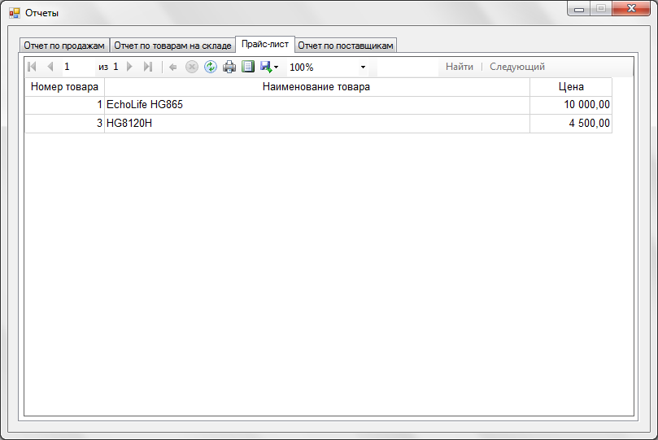
Рисунок 17

Отчет по поставщикам (рис. 18) выводит поставщиков, существующих в ИС. Поставщики группируются по городам.
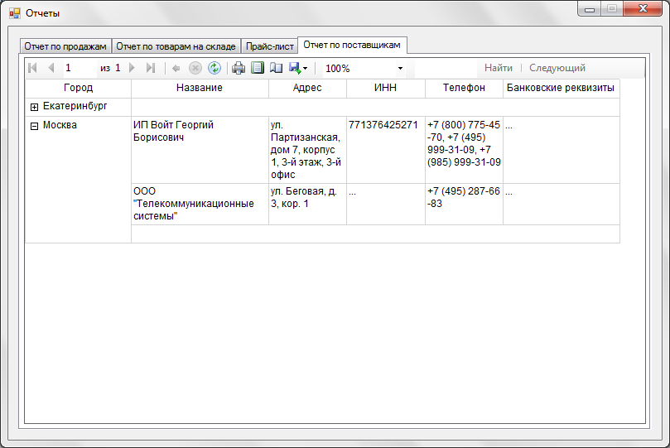
Рисунок 18

